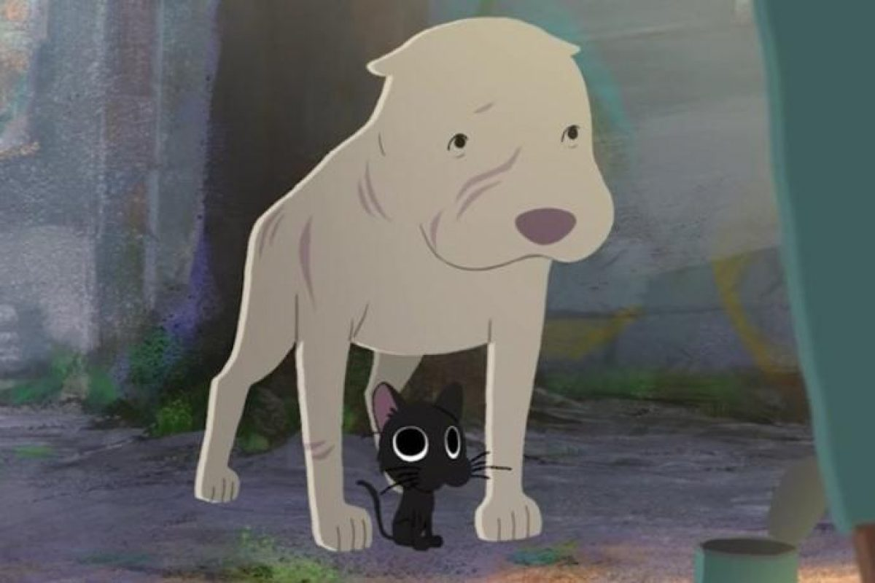
Ζωγραφίζω κάτι που μου έκανε εντύπωση από την ταινία κινουμένων σχεδίων: “Kitbull”

12/02/21

